UNIVERSIDADE FEDERAL DE SANTA CATARINA
CENTRO CURITIBANOS
BRUNO FELLIPE BOTTEGA BOESING

DADOS LEGADOS: RESGATE DE INFORMAÇÕES HISTÓRICAS SOBRE SOLOS DA REGIÃO DE FRUTICULTURA DE CLIMA TEMPERADO DO ESTADO DE SANTA CATARINA

Curitibanos
2016
BRUNO FELLIPE BOTTEGA BOESING

DADOS LEGADOS: RESGATE DE INFORMAÇÕES HISTÓRICAS SOBRE SOLOS DA REGIÃO DE FRUTICULTURA DE CLIMA TEMPERADO DO ESTADO DE SANTA CATARINA

Trabalho de Conclusão de Curso apresentado ao curso de graduação em Agronomia do campus Curitibanos da Universidade Federal de Santa Catarina como requisito para a obtenção do título de Engenheiro Agrônomo.
Orientador: Prof. Dr. Alexandre ten Caten

Curitibanos
2016

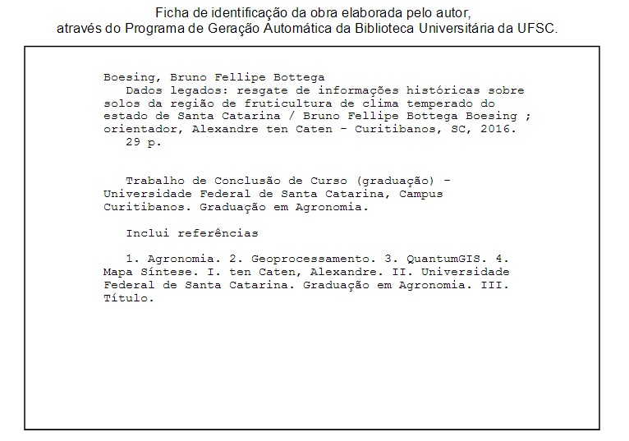
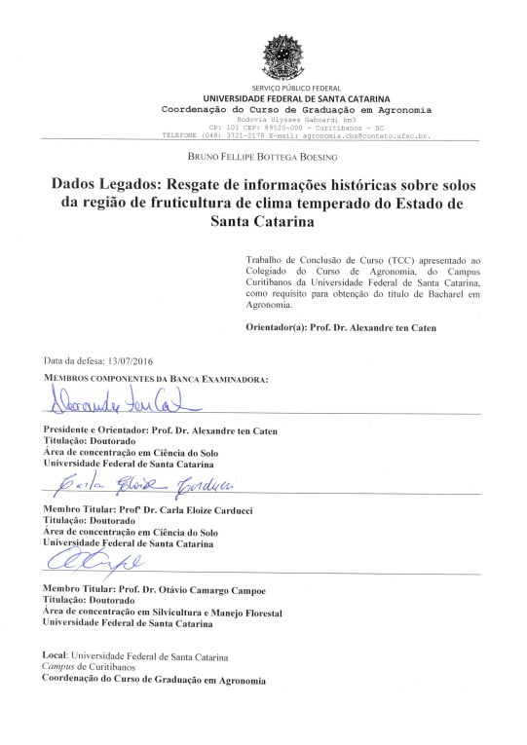

AGRADECIMENTOS

Agradeço e dedico este trabalho a todas as pessoas que de alguma forma fizeram parte do meu processo de crescimento pessoal e/ou profissional. Em especial aos meus pais Márcia Regina Bottega Boesing e Wilson Boesing pelos ensinamentos desde a infância e pelos exemplos de caráter que me fizeram ser o homem que sou hoje. Em nome deles estendo os agradecimentos a toda a família.
Aos orientadores Alexandre ten Caten e Eduardo Leonel Bottega pelos ensinamentos e paciência nos momentos em que minhas limitações sobrepuseram meus conhecimentos.
Aos amigos pela amizade e bons conselhos que foram de suma importância nos momentos em que o descrédito tomou conta dos meus pensamentos.
Aos companheiros de laboratório pela troca de conhecimentos, em especial ao José Lucas Safanelli pela disponibilidade em ajudar sempre que necessário.
Hoje me sinto vencedor, e os alicerces que me trouxeram até aqui foram vocês. Muito obrigado!

RESUMO

O Brasil possui uma economia fortemente atrelada à produção agrícola. Para maximizar a produção e minimizar o ônus ambiental, o manejo adequado, associado ao conhecimento sobre as características do solo, é de suma importância. No Estado de Santa Catarina foi realizado, em 1975, o ‘Levantamento Semidetalhado dos Solos da Região de Fruticultura de Clima Temperado do Estado de Santa Catarina’. Neste estudo foram buscados 50 perfis modais que representam as classes de solo da região. Embora com um nível de detalhamento grande, muitas das informações contidas não são utilizadas, uma vez que, em virtude da época de realização, não há descrição da coordenada geográfica dos pontos de coleta de solo. O objetivo deste trabalho foi o de resgatar coordenadas geográficas de perfis modais de solo previamente descritos, localizados na região de fruticultura de clima temperado do estado de Santa Catarina. Por meio de métodos de geoprocessamento, através dos softwares Google Earth Pro, Google Maps, SAGA GIS e Quantum GIS, foram buscados os 50 pontos. Utilizando-se arquivos do modelo digital de elevação provenientes do projeto TOPODATA, foram gerados arquivos raster com informações de declividade e drenagem do solo da área de estudo. Em seguida, todas as informações foram unidas em um único raster denominado mapa síntese. Através dele, buscou-se as características específicas de cada ponto, com a finalidade de se obter as coordenadas de cada perfil estudado em meados de 1975. Dentre os resultados, está o desenvolvimento de uma nova metodologia de definição das coordenadas que alia dados de altitude, declividade e drenagem do solo oriundos do relatório do levantamento. Com isso, foi possível definir, com precisão maior que 500 metros, 34 dos 50 perfis descritos em 1975.

Palavras-chave: Geoprocessamento. QuantumGIS. Mapa Síntese.

ABSTRACT

Brazil has an economy strongly linked to the agriculture. To maximize production and minimize the environmental burden, the proper management coupled with the knowledge of the soil characteristics is paramount importance. In the state of Santa Catarina was conducted in 1975, the 'Survey semidetailed Soil of Fruit Growing Region of Temperate the State of Santa Catarina'. Although with a great level of detail, much of the information ended up not being used because any description of the geographic coordinates were made. The objective of this study was rescue geographical coordinates modal soil profiles previously described, located in Santa Catarina’s Temperate Fruit Growing Region. 50 soil sampling points were sought by using geoprocessing methods in Google Earth Pro, Google Maps, SAGA GIS and Quantum GIS softwares. Using the digital elevation model derived from TOPODATA project, raster files of declivity information and drainage were generated in the study area. Then all the spatial information has been joined in a single raster map called synthesis map. Through it, specific characteristics of each sampling point were sought to obtain the coordinates of each profile studied in mid 1975s. Among the results, is the development of a new methodology for setting the coordinates which combines altitude data, steepness and drainage from the survey report. Thus, it was possible to define with greater than 500 meters precision, 34 of the 50 profiles described in 1975.

Keywords: Geoprocessing. QuantumGIS. Synthesis Map.

SUMÁRIO
1 INTRODUÇÃO 9
2 REFERENCIAL TEÓRICO 11
2.1 A IMPORTÂNCIA DO SOLO 11
2.2 DADOS LEGADOS – INFORMAÇÕES HISTÓRICAS SOBRE SOLOS 11
2.3 INFORMAÇÕES ATUAIS SOBRE SOLOS E PRINCIPAIS LINHAS DE PESQUISA NO ESTADO DE SANTA CATARINA 13
2.4 ESTUDOS E INFORMAÇÕES SOBRE A REGIÃO DE FRUTICULTURA DE CLIMA TEMPERADO DO ESTADO DE SANTA CATARINA 13
3 MATERIAL E MÉTODOS 15
3.1 ÁREA DO ESTUDO 15
3.2 ABORDAGENS 16
3.2.1 Primeira Abordagem 16
3.2.2 Segunda Abordagem 18
5 CONCLUSÃO 25
REFERENCIAS 26

INTRODUÇÃO

O solo apresenta heterogeneidade em suas características químicas, físicas e biológicas (FARIA et al., 2009). O conhecimento detalhado sobre os seus atributos, granulometria, permeabilidade, densidade (global e aparente), composição química e biológica, é de suma importância. O solo é um recurso natural de múltiplas finalidades e usos em diversos setores da ciência e da economia. Dentre eles, podem-se elencar a agricultura e diversas áreas da geociência ou biociência (RAO; SILVA; MOREIRA, 2005).
No aspecto agrícola, levando em consideração que o solo é o recurso natural base para elaboração do planejamento de uso/manejo da terra e das culturas de importância, faz-se necessária a caracterização de seus atributos e da paisagem onde ele é formado. De posse dessas informações é possível propor estratégias de produção agropecuárias (adubação, aplicação de calcário, etc) específicas e mais adequadas à realidade de cada local (CORREIA et al.; 2007).
Ao longo da história, muitos dados sobre solos (material de origem, propriedades físicas, propriedades químicas, etc) foram levantados a nível mundial, mas essa gama é irrisória quando comparada a toda a extensão de terra que compõe nossa crosta terrestre. Por isso, novas pesquisas estão sendo feitas, diariamente, em diversos locais do país e do mundo com a finalidade de aumentar o conhecimento sobre as diferentes classes de solo de todo o globo (BOTELHO et al., 2014; MARQUES et al., 2014; RESENDE et al., 2014; TAGHIZADEH-MEHRJARDI et al., 2014).
Embora novos estudos relacionados aos solos acrescentem informações ao conhecimento já existente, é importante que se busque também utilizar as informações geradas em tempos pretéritos. Há uma crescente preocupação com o resgate e redisponibilização, de forma usual, de dados históricos, também conhecidos como dados legados (OMUTO; NACHTERGAELE; ROJAS, 2013). Os dados legados consistem em conhecimentos obtidos através de estudos científicos realizados no passado há dez, vinte, trinta ou mais anos atrás. Representam informações preciosas no mapeamento digital de solos, por exemplo, (CARRÉ; MCBRATNEY; MINASNY, 2007) e são igualmente importantes quando comparados às informações atuais.
Apesar de possuírem relevância social e científica, sabe-se que os dados legados nem sempre estão prontamente utilizáveis. A dificuldade na utilização dessas informações está na readequação dos dados aos formatos, atualmente, utilizados; como principalmente, o formato digital. Uma das formas de superar essa “deficiência” se dá através das técnicas de geoprocessamento. O geoprocessamento é definido como o tratamento de dados espacializados geograficamente, por meio de softwares, com a finalidade de evidenciar informações não visíveis anteriormente.
A região de fruticultura de clima temperado do estado de Santa Catarina possui características próprias de clima (frio e umidade), relevo (desde planícies a locais escarpados) e especialmente de solo (afloração da formação Arenito Botucatu em meio a solos de origem basáltica), diferentes da realidade da maioria do território brasileiro. O estudo com maior detalhamento sobre as peculiaridades do solo e paisagem dessa área foi feito na década de 70 (LEMOS et al., 1975) e por anos ficou esquecida da população e pesquisadores. Um dos fatores que pode ter influenciado neste cenário é a falta de georreferenciamento dos pontos de coleta; visto que, nenhum dos locais onde ocorreu descrição de um perfil modal possui informações de coordenada, pois naquela época não haviam disponíveis os sistemas de posicionamento por satélite. Por isso, não se sabe a localização exata de cada ponto amostral.
A perda e/ou não utilização das informações contidas no levantamento resulta e um desperdício de recursos científicos e econômicos. A recuperação e utilização dessas informações é substancial para o avanço do conhecimento sobre solos naquela área. As coordenadas geográficas recuperadas através das técnicas de geoprocessamento possibilitarão à definição exata da localização dos perfis modais descritos em 1975. Com isso, será possível definir qual a predominância das classes de solo de cada parte da região de fruticultura do estado de Santa Catarina e quais as culturas mais adaptadas a esses solos, mesmo que para isso, novas metodologias de resgate de coordenadas geográficas tenham que ser testadas.
O objetivo deste estudo foi resgatar coordenadas geográficas de perfis modais de solos da região de fruticultura de clima temperado do estado de Santa Catarina, estudados em 1975.

REFERENCIAL TEÓRICO

A IMPORTÂNCIA DO SOLO

O solo é o principal recurso natural a ser manejado em sistemas agrícolas e substrato para o desenvolvimento de sistemas naturais (ANDRADE; FREITAS; LANDERS, 2010). É base para sustentação da agricultura moderna, sendo fator fundamental na produção de alimentos, no desenvolvimento social, cultural e de sustentabilidade (RAMOS; REGO FILHO, 2010).
Visualiza-se um aumento crescente na degradação dos solos a nível mundial. Em 2011, a porcentagem de solos degradados em todo o planeta correspondia a 25% (FAO, 2011). Já em 2015, a porcentagem subiu para 33% (FAO, 2015). O uso desregrado e intensivo da terra em locais com alta fragilidade promove fenômenos como a desertificação do Nordeste, assoreamento do Pantanal e arenização no extremo sul do país (PRADO; TURETTA; ANDRADE, 2010). Para reverter este quadro, é necessário que se analisem as potencialidades e fragilidades dos solos com uma visão macro, pensando na sustentabilidade do planeta como um todo. Somente, em seguida, delimitar quais as reais aptidões e usos desses solos (ANDRADE; FREITAS; LANDERS, 2010).

DADOS LEGADOS – INFORMAÇÕES HISTÓRICAS SOBRE SOLOS

Durante anos, buscou-se sanar lacunas de conhecimento ligadas aos recursos naturais de maior importância, dentre os quais, o solo. O conhecimento sobre os seus atributos na paisagem é fortemente relevante, tanto em sistemas urbanos, como em locais com agricultura estabelecida (MATIAS et al., 2013). O manejo a ser adotado em uma determinada área, levando-se em consideração o desenvolvimento sustentável do local, exige uma série de informações com a finalidade de caracterizar a aptidão da terra e potencial agrícola na região (COSTA, 2004; TEN CATEN, 2011; MATIAS et al., 2013).
Hoje, com o advento e popularização da rede global de computadores, as informações sobre solos geradas são armazenadas e disponibilizadas para o mundo todo, de modo fácil e rápido. Muitos, também, são os processamentos dos dados que podem ser feitos através de softwares especializados em um computador de mesa, notebook, tablet e até celular. No entanto, esse cenário nem sempre foi assim. Principalmente antes dos anos 2000, a grande maioria dos dados gerados eram armazenados em formatos analógicos, na forma física, em documentos ou livros (OMUTO; NACHTERGAELE; ROJAS, 2013). Com isso, muito se perdeu em virtude da ação do tempo ou do esquecimento. Essas informações “esquecidas”, na última década, ganharam a designação de “Dados Legados”.
Segundo Omuto; Nachtergaele; Rojas (2013, p.47) Dados Legados possuem algumas características, dentre as quais:
i) Foram coletados através da utilização de tecnologias tradicionais de época;
ii) A documentação detalhada dos dados não é elaborada na maioria dos casos;
iii) Podem ser difíceis de processar através de métodos atuais de processamento tecnológico.
Os autores também comentam que a maioria dos dados é representada na forma de classes de solos ou mapas categóricos (ex: levantamento de solos em representação coroplética). Podendo, em alguns casos, possuir uma descrição detalhada do perfil e observações visuais da amostra do solo.
Os levantamentos de solo, por exemplo, representam o prognóstico da distribuição geográfica dos solos em determinada região, separa unidades de mapeamento e delimita sua ocorrência nos futuros mapas gerados (EMBRAPA 1995). Como produto final, tem-se mapas com diferentes níveis de detalhamento, sendo mais comuns os Detalhados (1:20.000) e Semidetalhados (1:25.000) (IBGE, 2007).
Embora estejam representados em formatos diferentes dos atuais, os dados legados representam uma fonte riquíssima de informação. Podem ser utilizados em diversas aplicações, destacando-se os estudos em mapeamento digital de solo e modelagem ambiental (OMUTO; NACHTERGAELE; ROJAS, 2013). Sendo, portanto, de grande importância para os diversos ramos da ciência do solo e agronomia.

INFORMAÇÕES ATUAIS SOBRE SOLOS E PRINCIPAIS LINHAS DE PESQUISA NO ESTADO DE SANTA CATARINA

Em virtude da crescente demanda por informações, constantemente são propostas novas pesquisas na área de solos. Embora essa gama venha aumentando nos últimos anos, o conhecimento obtido ainda é incipiente. A pesquisa voltada para a área de solos tem esclarecido dúvidas próprias, no entanto, tem pecado ao disponibilizar um volume insuficiente de informações diretamente utilizáveis pelos usuários do solo ou produtor (HARTEMINK; MCBRATNEY, 2008).
Embora ainda se tenha um déficit informacional de dados sobre os solos, muitos são os pesquisadores interessados em sanar as dúvidas ainda existentes nessa linha de pesquisa. Nos estado de Santa Catarina várias são as frentes de pesquisa e disponibilização de dados, podendo-se citar a linha de pesquisa denominada “Adequabilidade do uso de terras” do Grupo Agricultura Conservacionista da UFSC – Curitibanos e o projeto “Mineralogia, gênese e classificação de solos do extremo Sul do Brasil”, realizado por pesquisadores da UDESC – Lages.

ESTUDOS E INFORMAÇÕES SOBRE A REGIÃO DE FRUTICULTURA DE CLIMA TEMPERADO DO ESTADO DE SANTA CATARINA

O estudo com informações relevantes sobre solos na região de interesse foi realizado na década de 70, através de um convênio entre a Superintendência de Desenvolvimento da Região Sul (SUDESUL), Universidade Federal de Santa Maria (UFSM) e Governo do Estado de Santa Catarina. O trabalho foi realizado por Lemos et al (1975) e atende pelo nome de “Levantamento semidetalhado dos solos da região de fruticultura de clima temperado do estado de Santa Catarina”, dividido em dois volumes.
Nesse levantamento foram levantadas informações de 50 perfis modais que representam as classes de solo da região. A avaliação dos perfis se deu através da abertura de trincheiras e a sua classificação foi feita até o 6º nível categórico do Soil Survey Manual (USA, 1951). Ao total foram definidas 36 séries. Também foram avaliadas características da paisagem, como relevo, vegetação e padrões de drenagem.
Embora contenha informações detalhadas sobre o solo e a paisagem, o estudo possui algumas limitações. A definição da localização, na época, foi feita através da mensuração de distâncias entre os perfis e alguns pontos de referência, muitos já perdidos em razão da ação antrópica e do tempo. Além disso, por não existir um sistema de posicionamento por satélite na época, os pontos de coleta de solos não possuem coordenadas. Ao final, também não foi confeccionado o mapa de classes de solos ou de aptidão agrícola da área.

MATERIAL E MÉTODOS

ÁREA DO ESTUDO

O estudo ocorreu nas mesorregiões Serrana e Oeste Catarinense, parcial ou totalmente nos seguintes municípios: Videira, Fraiburgo, Lebon Régis, Curitibanos (que englobava Frei Rogério, São Cristóvão do Sul e Ponte Alta do Norte), Caçador, Santa Cecília, Rio das Antas, Campos Novos (que englobava Monte Carlo e Brunópolis), Pinheiro Preto e Tangará (que englobava Ibiam) (LEMOS et al., 1975) (Figura 1).
A região possui clima temperado Cfb (mesotérmico úmido e verão ameno), de acordo com o sistema de classificação climática de Köppen (ALVARES et al., 2013). A temperatura média anual varia entre 16 e 17ºC. Já a precipitação média anual varia de 1500 a 1700mm (PANDOLFO et al., 2002). Em virtude das baixas temperaturas médias, a degradação da matéria orgânica no solo nesse local é mais lenta que na maioria dos locais do país. Por isso o acúmulo na camada superficial do solo é mais evidente que em regiões de clima tropical. Já a precipitação média anual alta resulta em uma maior ocorrência de solos com deficiência de drenagem.

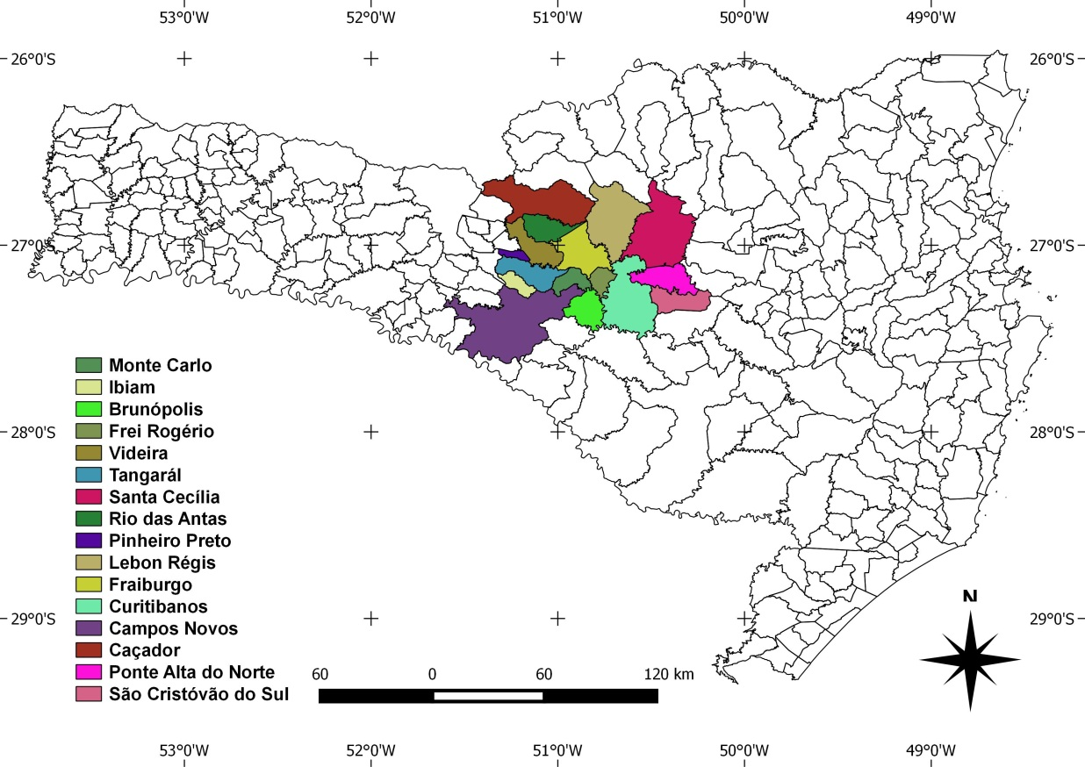
Figura 1: Localização dos municípios pertencentes ao Levantamento de 1975.

ABORDAGENS

Em virtude da grande quantidade de informações a serem utilizadas neste estudo, foram trabalhadas duas abordagens de avaliação e processamento de informações. Na Primeira Abordagem foram avaliadas as informações contidas no relatório, gerado as coordenadas dos possíveis perfis modais (pontos) via Google Earth Pro e Google Maps e feitas comparações entre os possíveis pontos e fotografias aéreas de época da região.
Já na Segunda abordagem, foram utilizados os softwares Quantum GIS e SAGA GIS para processar informações do Modelo Digital de Elevação da região, com a finalidade de gerar, ao final, um raster com informações de elevação, declividade e drenagem (denominado Mapa Síntese). Em seguida, foi feita a comparação das informações desse raster com informações contidas no levantamento. Por fim, foram elencados os possíveis locais onde cada perfil modal poderia estar (segundo a 2ª abordagem) e qual a distância entre esses locais e cada possível ponto gerado na 1ª abordagem.

Primeira Abordagem

Foram verificadas as informações contidas no Levantamento de 1975 a fim de determinar quais as principais referências de posicionamento definidas em cada ponto descrito (Figura 2). Em seguida, através dos softwares Google Earth e Google Maps, foram feitas as mensurações das distâncias entre os pontos de referência contidos no levantamento e os locais onde possivelmente estavam os perfis modais (pontos) (Figura 3). Quando encontrados os possíveis pontos, foram feitas comparações entre características de vegetação e uso do solo contidas no levantamento e o que havia nas fotografias aéreas de época de cada local (passo realizado somente nos 25 primeiros pontos) (Figura 4).

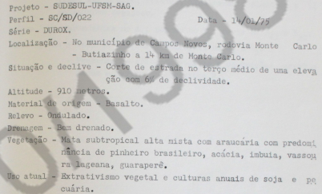
Figura 2: Referências de posicionamento do Perfil Modal SC/SD/022 (Ponto 7 neste estudo).

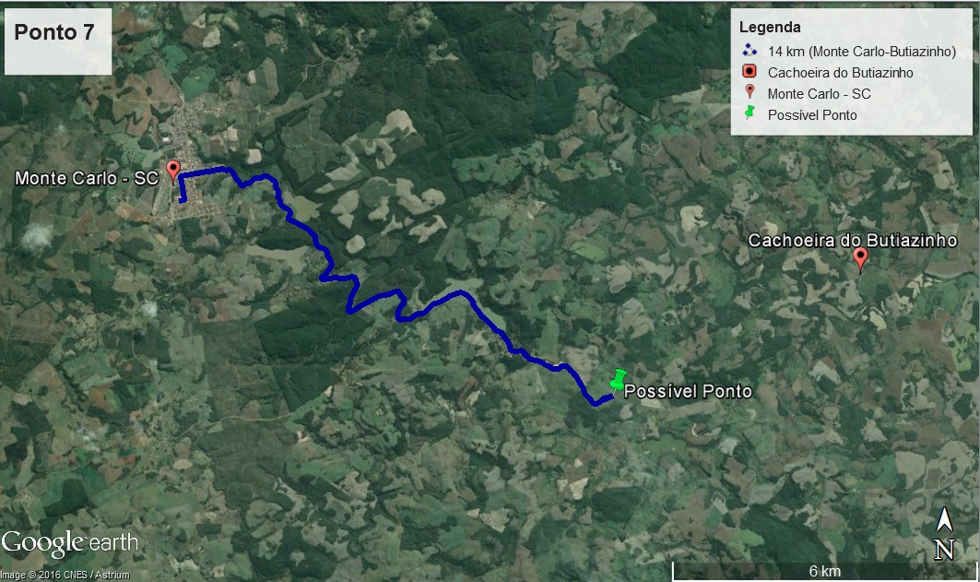
Figura 3: Ponto 7 delimitado via Google Earth.

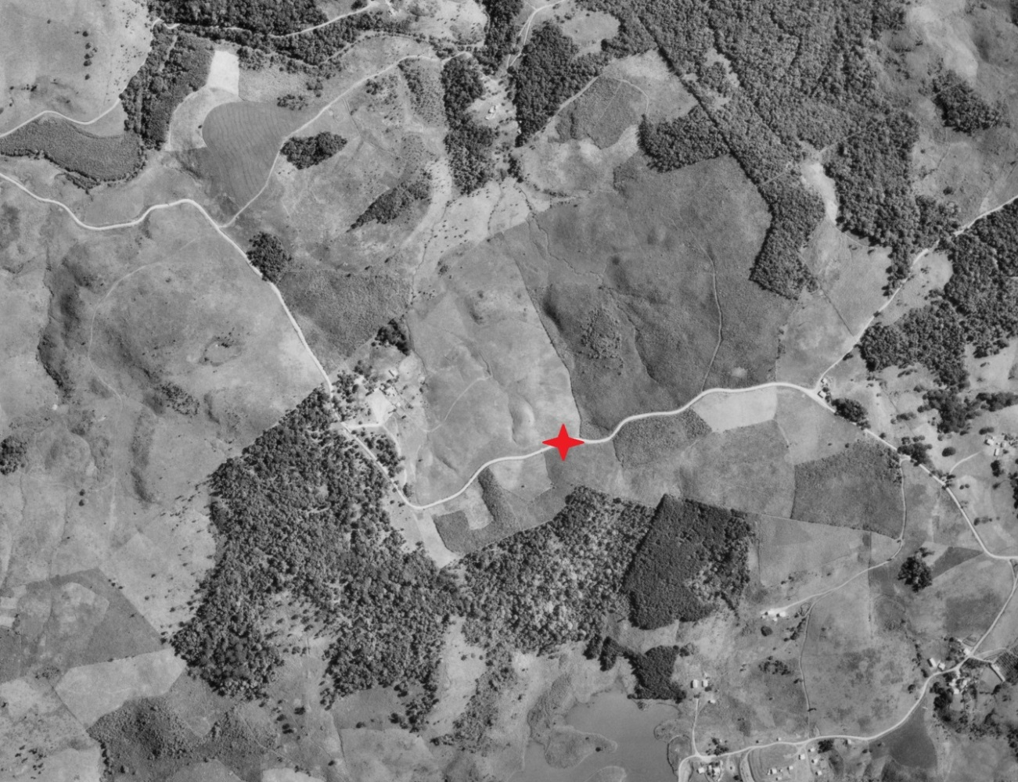
Figura 4: Fotografia da época (1978), demonstrando as características de paisagem de meados das décadas de 70 e 80. Em vermelho o ponto que representa o local específico delimitado anteriormente via Google Earth. A vegetação e uso do solo presentes na fotografia são as mesmas descritas no levantamento (presença de mata subtropical, extrativismo vegetal, plantio de soja e pecuária).

Segunda Abordagem

Em um primeiro momento foi utilizado o Modelo Digital de Elevação disponibilizado pelo projeto TOPODATA para a confecção de:
- Um raster de altitude em metros (via Quantum GIS);
- Um raster de declividade em porcentagem (via Quantum GIS);
- Um raster com informações de TWI (via SAGA GIS). Esse índice (que é adimensional), proposto por Beven e Kirkby (1979), permite classificar os pontos na paisagem de acordo com a sua drenagem através da seguinte equação:

TWI = ln (As/tanβ)

Onde:
“As” é a área de contribuição de cada célula x o tamanho da célula do grid em m². “β” é a declividade da área da célula.

Para verificar se havia discrepância entre os valores de declividade e altitude gerados via Quantum GIS e o que ocorre à campo, foram feitas comparações em locais conhecidos. Em uma das aferições a campo (realizada próxima a cidade de Brunópolis - SC) foi verificado que a declividade no local era de, em média, 7% e a altitude de 850 metros. Já nos rasters confeccionados via Quantum GIS, a declividade apontada no local era de 9% e a altitude de 898. Assumiu-se então uma margem de erro para declividade de 3% e altitude de 50 metros, ambos para mais ou para menos.
Já para a drenagem (via TWI), foram determinados os limites de 6,5 a 11,0 para solos Bem Drenados, 11,1 a 14,00 para Solos Moderadamente Drenados, 14,1 a 21,0 Solos Mal Drenados e 21,1 a 30,0 para Solos Muito Mal Drenados. Na determinação das diferentes classes de drenagem, foram realizadas comparações entre os valores visualizados em cada pixel do raster e o que ocorre no campo. Por exemplo, em meios de rios o valor do TWI tende a ser próximo de 30,0. Em banhados, da mesma forma. Já nas encostas visitadas, que são locais bem drenados, os valores de TWI geralmente ficam entre 6,5 e 11,0.
Em um momento posterior, utilizando como base os rasters gerados (de altitude, declividade e TWI), através da Calculadora Raster do software Quantum GIS, foram gerados, para cada ponto, 1 arquivo de altitude com a margem de erro de 50 metros para mais um para menos; 1 raster de declividade com margem de erro de 3% para mais ou para menos e 1 raster com a faixa de TWI classificada (Figura 5).
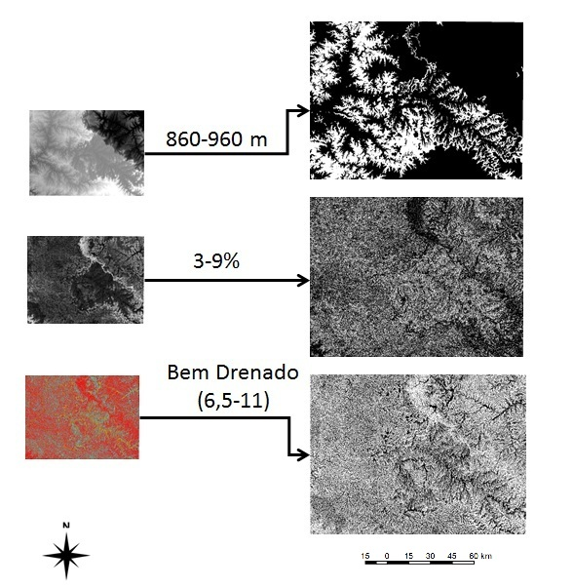
Figura 5: Esquema de confecção dos rasters classificados a partir de informações do ponto 7. Nos rasters da direita, em branco os locais que atendem ao pré-requisito, em preto os locais que não se encaixam na faixa de classificação.

Em seguida, também através da ferramenta Calculadora Raster, os três rasters com as classificações (de altitude, declividade e drenagem) foram agrupados em um único raster, denominado mapa síntese (Figura 6). Essa esquematização foi feita para todos os pontos.
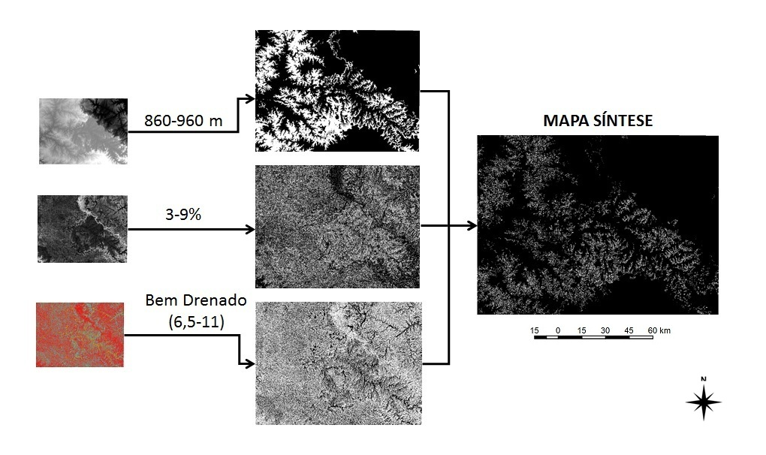
Figura 6: Esquema de confecção do mapa síntese do ponto 7. No mapa síntese, em branco os locais que atendem aos três pré-requisitos (860-960m; 3-9% e Bem Drenado). Em preto os locais que não atendem a pelo menos um dos pré-requisitos.

Posteriormente, o último passo foi sobrepor as informações obtidas via Primeira Abordagem com os mapas síntese gerados e verificar se as possíveis localizações dos pontos gerados na primeira abordagem ficam próximos ou em cima de algum ponto branco, caracterizando o acerto da determinação da coordenada do perfil modal (Figura 7).

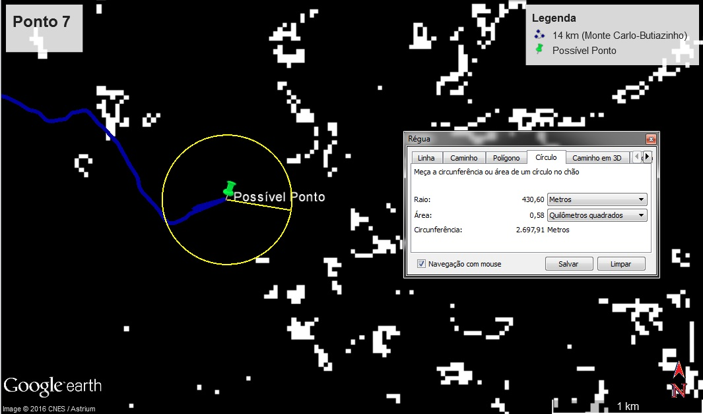
Figura 7: Possível ponto determinado via Primeira Abordagem localizado a 430 metros do local mais próximo que atende aos três pré-requisitos trabalhados na Segunda Abordagem.

- RESULTADOS E DISCUSSÃO

A análise dos dados do MDE nos mostra uma grande variação entre a cota mínima (353,96 m) e a máxima (1284,22 m), característica típica da região estudada. Em muitos locais ocorre, também, variação abrupta, representando declividades acentuadas ou até mesmo depressões. Em virtude disso, quanto maior a resolução espacial do MDE gerado, maior a probabilidade de erro na mensuração da altitude ou nos possíveis geoprocessamentos das informações desses locais (CAPOANE et al., 2015).
Para declividade, o valor máximo (44,30%) indica a presença de relevo acidentado na região. Valores dessa magnitude indicam a ocorrência de neossolo no local (MARQUES et al., 2007). Esse tipo de relevo inviabiliza a mecanização agrícola, dificultando, assim, o cultivo de soja e milho no sistema mecanizado. Foi justamente em função disso que foi implantada a fruticultura como modelo de aproveitamento do terreno na região.
Na Primeira Abordagem, dos 50 perfis, somente em 5 casos não foi possível determinar o ponto. No entanto, embora poucos tenham sido os casos de não determinação do ponto, percebe-se uma dificuldade em se saber ao certo quais os locais exatos dos marcos de referência. Por exemplo, quando citadas cidades como referência, não se sabe ao certo em qual local da cidade foi o ponto de partida da expedição até o perfil modal. Os limites urbanos das cidades também variaram com o passar do tempo, dificultando ainda mais a determinação. A comparação das regiões dos possíveis pontos com fotografias da época também não nos dá uma certeza absoluta, visto que as características presentes nelas são parecidas em toda a região de fruticultura de clima temperado.
Através da Segunda Abordagem, foi possível comparar a localização dos 45 pontos determinados na Primeira Abordagem com as informações de localização obtidas via geoprocessamento. Dos 45, 34 estavam posicionados sobre um pixel branco (que representa os locais onde todos os pré-requisitos haviam sido atendidos) ou estavam a uma distância menor que 500 metros do mais próximo (Figura 7) (Quadro 1).

Quadro 1: Geolocalização dos perfis modais obtidas via 1ª e 2ª abordagem.
Ponto | Coordenadas |  | Distância entre os pontos definidos nas diferentes abordagens (em metros)
Ponto | 1ª Abordagem | 2ª Abordagem
1 | 26°58'45.48"S / 50°56'7.66"O | 26°58'47.99"S / 50°56'9.83"O | 65,61
2 | 26°55'35.26"S / 50°41'2.41"O | 26°55'35.26"S / 50°41'2.41"O | 0 (zero)
3 | ----------------------------------------- | ----------------------------------------- | ------------------------------
4 | 27°21'38.39"S / 51°12'16.72"O | 27°21'39.30"S / 51°12'14.48"O | 76,12
5 | 26°49'56.82"S / 50°53'31.68"O | 26°50'6.01"S / 50°53'32.93"O | 261,39
6 | 27°11'59.97"S / 50°59'8.21"O | 27°12'0.01"S / 50°59'10.43"O | 49,46
7 | 27°15'49.81"S / 50°53'38.72"O | 27°15'55.05"S / 50°53'35.00"O | 170,81
8 | 27°32'22.49"S / 51°10'28.37"O | 27°32'20.44"S / 51°10'26.41"O | 60,85
9 | 26°59'30.66"S / 50°32'50.87"O | 26°59'58.96"S / 50°33'21.93"O | 1187,40
10 | 26°46'44.65"S / 51° 4'10.55"O | 26°46'44.65"S / 51° 4'10.55"O | 0 (zero)
11 | 27° 0'1.18"S / 51° 0'5.09"O | 26°59'38.88"S / 51° 0'42.93"O | 1340,20
12 | 26°59'38.03"S / 51° 1'41.19"O | 26°59'38.03"S / 51° 1'41.19"O | 0 (zero)
13 | 26°53'24.23"S / 50°26'3.01"O | 26°53'20.96"S / 50°25'57.39"O | 142,23
14 | 27°13'6.72"S / 50°27'56.65"O | 27°13'5.79"S / 50°27'47.11"O | 256,58
15 | 26°54'10.73"S / 50°30'56.84"O | 26°54'10.49"S / 50°30'57.73"O | 19,82
16 | 26°50'39.39"S / 50°51'52.48"O | 26°48'57.33"S / 50°54'52.75"O | 6156,86
17 | 26°49'31.52"S / 50°22'9.61"O | 26°47'52.77"S / 50°16'51.22"O | 9190,00
18 | 27°18'4.48"S / 50°25'26.25"O | 27°18'17.93"S / 50°25'7.14"O | 654,10
19 | 26°57'22.09"S / 50°26'33.26"O | 26°57'14.50"S / 50°26'20.14"O | 414,84
20 | 26°51'45.44"S / 50°49'28.79"O | 26°51'22.53"S / 50°48'54.28"O | 1190,86
21 | ----------------------------------------- | ----------------------------------------- | ------------------------------
22 | 26°54'18.26"S / 50°29'30.89"O | 26°54'4.96"S / 50°30'20.16"O | 1404,88
23 | 27°18'25.52"S / 50°23'38.00"O | 27°18'25.52"S / 50°23'38.00"O | 0 (zero)
24 | 27°35'11.68"S / 51°24'13.75"O | 27°35'6.01"S / 51°24'13.87"O | 215,98
25 | 26°54'44.44"S / 50°43'26.39"O | 26°54'48.23"S / 50°43'32.39"O | 200,00
26 | 27°33'51.42"S / 51° 7'53.53"O | 27°33'51.42"S / 51° 7'53.53"O | 0 (zero)
27 | ----------------------------------------- | ----------------------------------------- | ------------------------------
28 | ----------------------------------------- | ----------------------------------------- | ------------------------------
29 | 26°52'51.12"S / 50°32'11.21"O | 26°52'58.41"S / 50°32'13.36"O | 241,00
30 | ----------------------------------------- | ----------------------------------------- | ------------------------------
31 | 26°39'57.49"S / 51°18'10.13"O | 26°39'56.69"S / 51°18'17.42"O | 193,91
32 | 26°49'27.11"S / 50°21'55.01"O | 26°49'4.06"S / 50°21'35.46"O | 825,47
33 | 27°30'25.45"S / 51°13'11.01"O | 27°30'20.51"S / 51°13'5.41"O | 199,29
34 | 26°49'57.86"S / 51° 3'31.09"O | 26°49'57.86"S / 51° 3'31.09"O | 0 (zero)
35 | 27° 0'19.85"S / 51° 5'12.05"O | 27° 0'20.92"S / 51° 5'8.12"O | 102,37
36 | 26°59'40.63"S / 51°13'20.29"O | 26°59'2.88"S / 51°12'23.00"O | 1916,34
37 | 26°59'37.10"S / 51°13'4.20"O | 26°59'39.37"S / 51°12'57.91"O | 197,19
38 | 26°56'27.98"S / 51°14'51.66"O | 26°56'17.73"S / 51°15'53.46"O | 253,71
39 | 27° 1'35.84"S / 51°14'28.90"O | 27° 1'35.86"S / 51°14'32.38"O | 74,00
40 | 27° 1'6.48"S / 51°11'28.00"O | 27° 1'6.48"S / 51°11'28.00"O | 0 (zero)
41 | 27° 0'23.56"S / 51°16'5 0.48"O | 27° 0'23.56"S / 51°16'5 0.48"O | 0 (zero)
42 | 27° 3'1.95"S / 51°14'6.93"O | 27° 3'1.91"S / 51°14'4.11"O | 84,45
43 | 27° 1'17.27"S / 51°14'37.08"O | 27° 1'17.27"S / 51°14'37.08"O | 0 (zero)
44 | 27° 7'20.61"S / 51°15'8.86"O | 27° 7'21.34"S / 51°15'26.49"O | 487,43
45 | 26°43'17.63"S / 50°27'4.87"O | 26°43'19.52"S / 50°27'8.12"O | 98,30
46 | 26°39'0.42"S / 50°35'6.61"O | 26°39'0.42"S / 50°35'6.61"O | 0 (zero)
47 | 27°17'4.52"S / 50°26'2.09"O | 27°16'21.02"S / 50°24'47.09"O | 2303,18
48 | 27°18'10.64"S / 50°16'49.66"O | 27°18'7.04"S / 50°16'52.19"O | 100,12
49 | 27°18'31.86"S / 50°14'28.36"O | 27°18'32.61"S / 50°14'27.68"O | 18,67
50 | 27°18'57.01"S / 50°19'37.63"O | 27°19'31.58"S / 50°18'57.80"O | 1502,85
¹ Os locais sem numeração representam os pontos não encontrados. Já o número “0 - zero” representa os pontos onde o local definido via Google Earth/Maps localizou-se sobre um local com pixel branco.

Levando-se em consideração o tamanho dos pixels (900m²), a falta de exatidão nos marcos iniciais (ex: 35 km da saída de Curitibanos) e que os solos ocorrem em distribuições espaciais com definições variadas, considerou-se que uma acurácia de até 500 metros é satisfatória. No entanto, como mencionado por Grealish, Fitzpatrick e Hutson (2015) em seu estudo sobre resgate de dados legados de solos, ainda é imprescindível que se haja uma avaliação pedológica a campo, tendo por intuito confirmar o que foi elaborado em ambiente computacional.
A Figura 8 representa a localização aproximada dos 34 perfis modais onde houve semelhanças entre as coordenadas obtidas via primeira e segunda abordagem. A partir desses dados pode-se, então, fazer uma avaliação in loco e definir com maior acurácia se as características presentes no levantamento conferem com as informações de localização geradas nesse estudo.
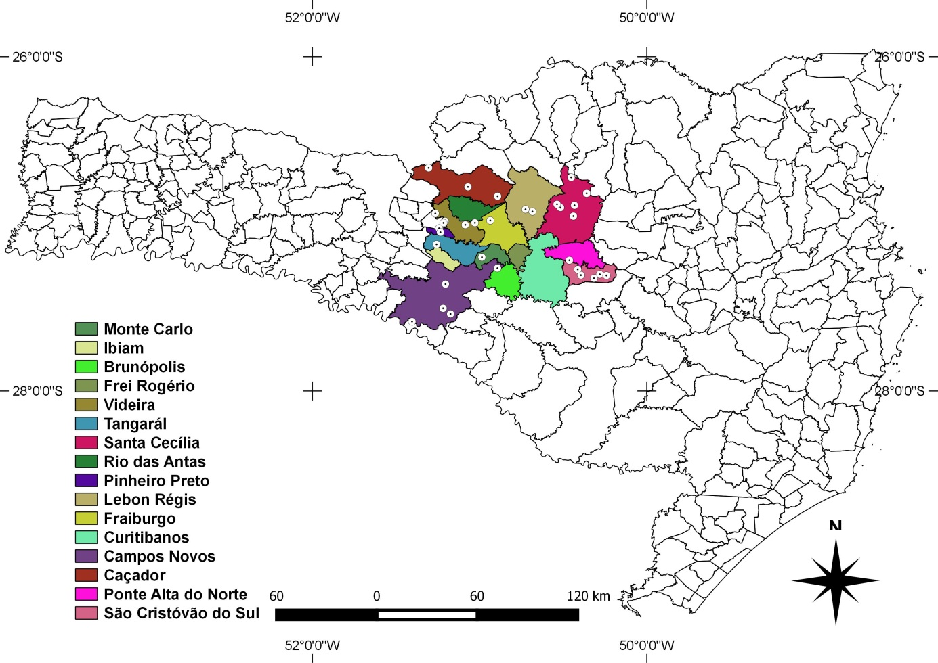
Figura 8: Espacialização dos 34 pontos localizados.

CONCLUSÃO

O Modelo Digital de Elevação elaborado via Projeto TOPODATA (que possui resolução espacial de 30x30m – 900m²) se mostra boa opção como material base para a confecção do mapa síntese. No entanto, a utilização de materiais com maior resolução espacial tende a resultar em mapas síntese mais precisos, podendo haver modificação (para menos) nos valores de distância obtidos entre a primeira e a segunda abordagem. Mesmo assim, é possível resgatar mais de 60% das coordenadas geográficas de perfis modais de estudos legados, com acurácia de até 500 metros, através das ferramentas de geoprocessamento utilizadas.

REFERENCIAS

ALVARES, C. A. et al. Köppen’s climate classification map for Brazil. Meteorologische Zeitschrift, [s.l.], v 22, n.6, p.711–728, 2013.

ARCHELA, R. S.; THÉRY, H. Orientação metodológica para construção e leitura de mapas temáticos. Confins, [s.l.], n.3, p.1-21, 2008.

ANDRADE, A. G. DE; FREITAS, P. L.; LANDERS, J. Aspectos gerais sobre o manejo e conservação do solo e da água e as mudanças ambientais. In: Manejo e conservação do solo e da água no contexto das mudanças ambientais. 1. ed. Rio de Janeiro: Embrapa Solos, 2010. p. 27–40.

BEVEN, K.; KIRKBY, M. A physically based, variable contributing area model of basin hydrology/un modèle à base physique de zone d’appel variable de l’hydrologie du basin versant. Hydrological Sciences Journal, [s.l], v.24, n.1, p.43–69, 1979.

BOTELHO, M. R. et al. Caracterização e classificação de solos com horizontes subsuperficiais escuros derivados de rochas graníticas no Escudo sul-rio-grandense. Revista Brasileira de Ciência do Solo, Viçosa, v.38, n.4, p.1066-1076, 2014.

CAPOANE, V. et al. Influência da resolução do modelo digital de elevação na determinação do índice topográfico de umidade e na capacidade de predição dos teores carbono orgânico do solo. Geo Uerj, [s.l.], n. 27, p.145-155, 2015.

CARRÉ, F.; MCBRATNEY, A. B.; MINASNY, B. Estimation and potential improvement of the quality of legacy soil samples for digital soil mapping. Geoderma, Amsterda, v.141, p.1-14, 2007.

CORREIA, J. R. et al . Relações entre o conhecimento de agricultores e de pedólogos sobre solos: estudo de caso em Rio Pardo de Minas, MG. Revista Brasileira de Ciência do Solo, Viçosa, v.31, n.5, 2007.

COSTA, J. P. Potencial de uso agrícola das terras e diagnóstico socioeconômico em duas vilas rurais no estado do Paraná. Curitiba, 2004. 99f. Dissertação (Mestrado em Agronomia) - Universidade Federal do Paraná, UFPR, 2004.

EMBRAPA. Centro Nacional de Pesquisa de Solos. Procedimentos normativos para levantamentos pedológicos. Brasília: EMBRAPA-SPI, 1995. 101 p.

FAO - FOOD AN AGRICULTURA ORGANIZATION OF THE UNITED NATIONS. Scarcity and degradation of land and water: growing threat to food security: New FAO report profiles the state of the natural resource base upon which world food production depends. 2011. Disponível em: <http://www.fao.org/news/story/en/item/95153/icode/>. Acesso em: 04 de Junho de 2016.

FAO - FOOD AN AGRICULTURA ORGANIZATION OF THE UNITED NATIONS. Solos saudáveis são a base da produção alimentar: Semana Mundial do Solo inicia-se salientando a importância do solo para o desenvolvimento. 2015. Disponível em: <http://www.fao.org/news/story/pt/item/284328/icode/>. Acesso em: 22 de Junho de 2016.

FARIA, G. E. et al. Características químicas do solo em diferentes distâncias do tronco de eucalipto e em diferentes profundidades. Revista Árvore, Viçosa, v.33, p.799–810, 2009.

GREALISH, G.J.; FITZPATRICK, R.W.; HUTSON, J.l.. Soil survey data rescued by means of user friendly soil identification keys and toposequence models to deliver soil information for improved land management. Georesj, [s.l.], v. 6, p.81-91, 2015.

HARTEMINK, A.E.; MCBRATNEY, A.B. A soil science renaissance. Geoderma, Amsterdam, v.148, n.2, p.123-129, 2008.

IBGE. Manual técnico de Pedologia. Rio de Janeiro: IBGE, 2007.

LEMOS, R.C. et al. Levantamento semidetalhado dos solos da região de fruticultura de clima temperado do estado de Santa Catarina. [S.l]: MINTER/MEC/SUDESUL/UFSM/SAA-SC, 1975.

MARQUES, F. A. et al. Caracterização e classificação de Neossolos da Ilha de Fernando de Noronha (PE). Revista Brasileira de Ciência do Solo, Viçosa, v. 31, n. 6, p.1553-1562, 2007.

MARQUES, F. A. et al. Caracterização de vertissolos da ilha de Fernando de Noronha, Pernambuco. Revista Brasileira de Ciência do Solo, Viçosa, v.38, n.4, p.1051-1065, 2014.

MATIAS, S. S. R. et al. Modelos de paisagem e susceptibilidade magnética na identificação e caracterização do solo. Pesquisa Agropecuária, Goiânia, v.43, n.1, p.93-103, 2013.

OMUTO, C.; NACHTERGAELE, F.; ROJAS, R.V. State of the art report on global and regional soil information: Where are we? Where to go? Global Soil Parthership Technical Report. Roma: FAO, 2013. 69p.

PANDOLFO, C. et al. Atlas climatológico do Estado de Santa Catarina. Florianópolis: Epagri, 2002. CD-Rom.

PRADO, R. B.; TURETTA, A. P. D.; ANDRADE, A. G. Apresentação. In: Manejo e conservação do solo e da água no contexto das mudanças ambientais. 1. ed. Rio de Janeiro: Embrapa Solos, 2010. p. 15–17.

RAMOS, D. P.; REGO FILHO, L.M. Pedologia e interpretação para o manejo e a conservação do solo e da água. In: Manejo e conservação do solo e da água no contexto das mudanças ambientais. 1. ed. Rio de Janeiro: Embrapa Solos, 2010. p. 85–94.

RAO, T. V. R.; SILVA, B. B. DA; MOREIRA, A. A. Características térmicas do solo em Salvador/BA. Revista Brasileira de Engenharia Agrícola e Ambiental, Campina Grande, v.9, p.554-559, 2005.

RESENDE, J. M. A. et al. Variabilidade espacial de atributos de solos coesos do leste maranhense. Revista Brasileira de Ciência do Solo, Viçosa, v.38, n.4, p.1077-1090, 2014.

TAGHIZADEH-MEHRJARDI R. et al. Digital mapping of soil salinity in Ardakan region, central Iran. Geoderma, Amsterda, v.230, p.15–28, 2014.

TEN CATEN, A. Mapeamento digital de solos: metodologias para atender a demanda por informação espacial em solos. Santa Maria, 2011. 108f. Tese (Doutorado em Ciência do Solo) - Universidade Federal de Santa Maria, UFSM, 2011.

USA. Soil Survey Division Staff. United States Departament Of Agriculture. Soil Survey Manual. Washington, 1951. 503 p.

Os mapas coropléticos são elaborados com dados quantitativos e apresentam sua legenda ordenada em classes conforme as regras próprias de utilização da variável visual valor por meio de tonalidades de cores, ou ainda, por uma seqüência ordenada de cores que aumentam de intensidade conforme a seqüência de valores apresentados nas classes estabelecidas. Os mapas no modo de implantação zonal (figura 5), são os mais adequados para representar distribuições espaciais de dados que se refiram as áreas. São indicados para expor a distribuição das densidades (habitantes por quilômetro quadrado), rendimentos (toneladas por hectare), ou índices expressos em percentagens os quais refletem a variação da densidade de um fenômeno (médicos por habitante, taxa de natalidade, consumo de energia) ou ainda, outros valores que sejam relacionados a mais de um elemento. Fonte: ARCHELA; THÉRY (2008).

